MONTERINGS ANVISNING FÖR FÖRVARINGSLÅDA PLAST

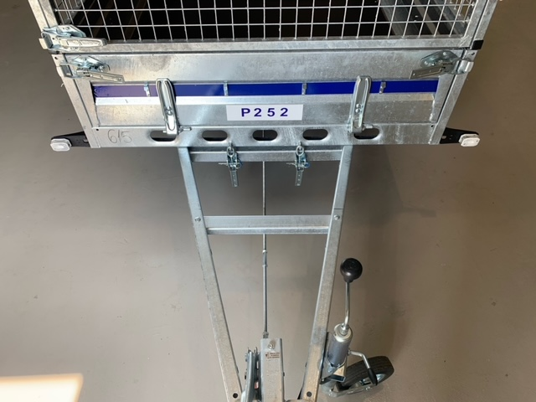

Börja med att centrera lådan, tänk på att fälla ner framlämmen så den kan användas och så att du även kan använda stödhjulet.
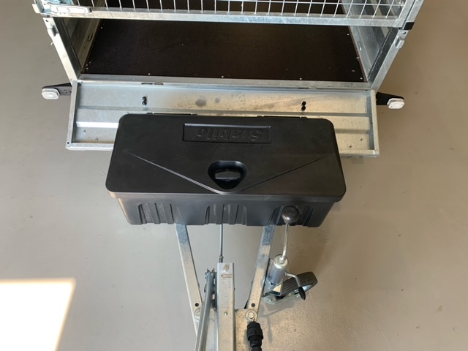

Rita på undersidan av lådan, där balken går.
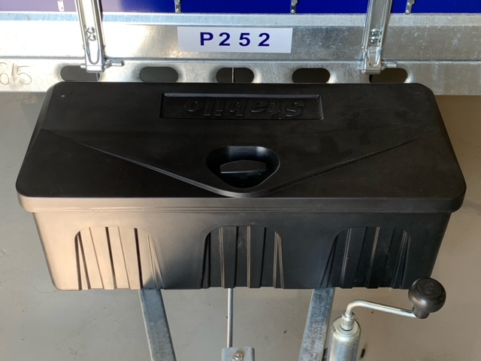

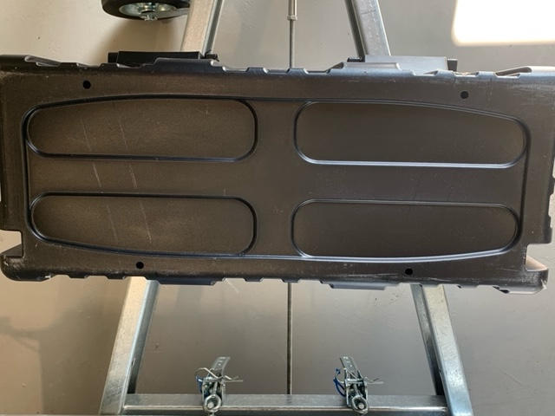
Vänd på lådan, borra som på bilden, 10mm borr.

Sätt tillbaka lådan, markera ut på dragstång var du ska borra.
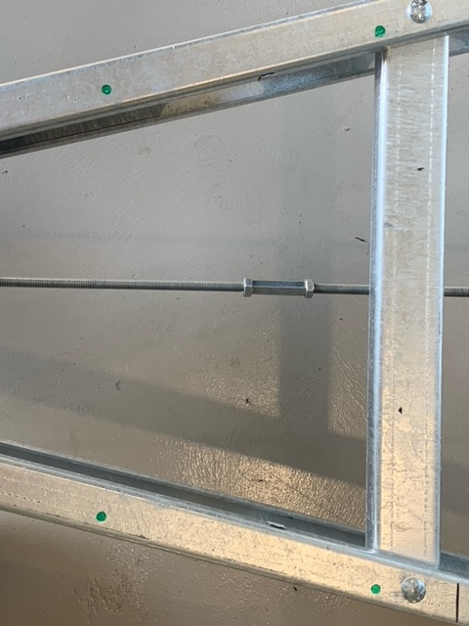
Slutresultat
